**Layout设计错误样例**

1. 电流功耗达到100mA，芯片发烫。

客户设计的板子中，反馈程序运行不稳定。

在VDD12上贴1nF电容，功耗100多mA，贴100nF则正常。如图：

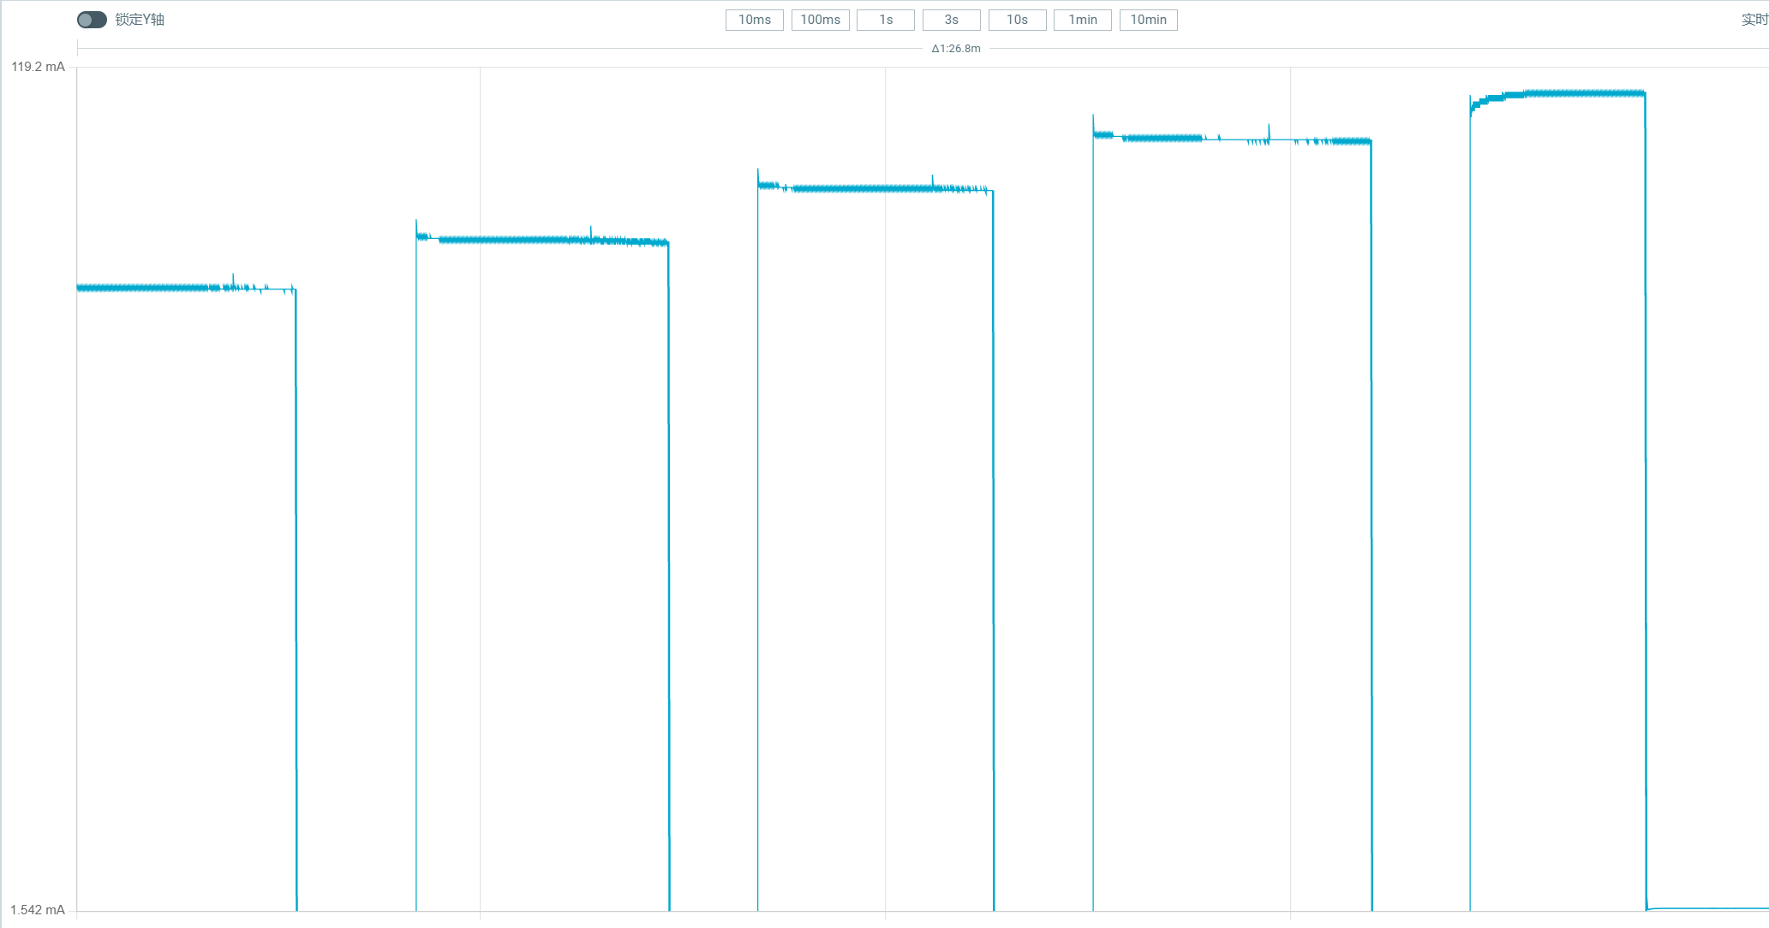

原因分析：VDD12&晶振的GND，回流芯片距离太长。如图

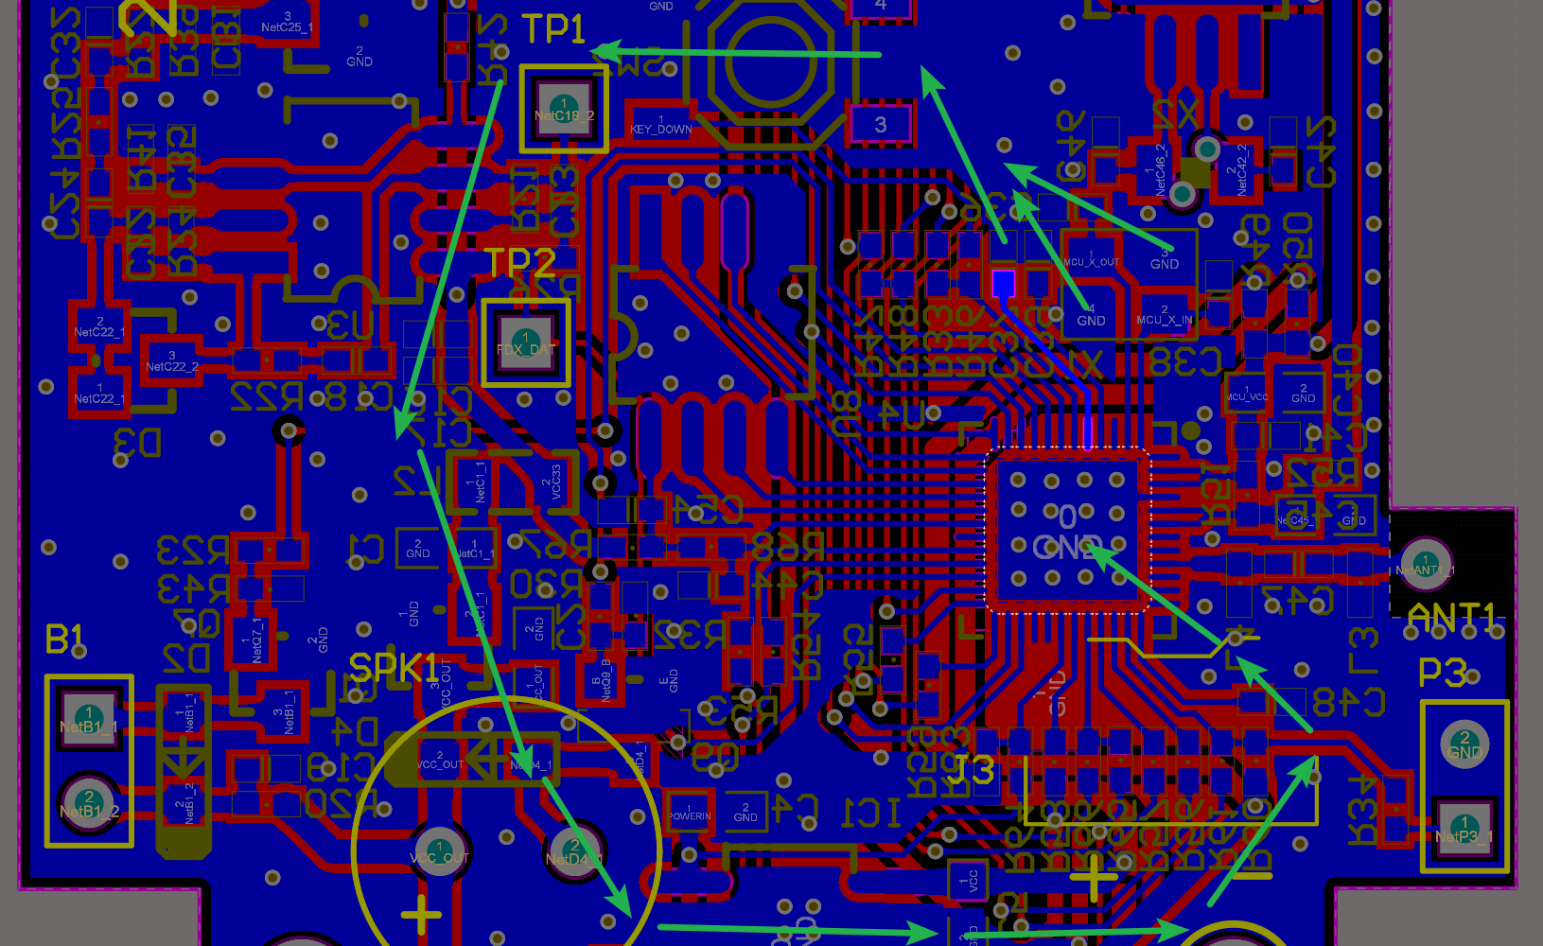

解决办法：GND跳线，缩短GND的回流距离。如图：

